За грибами в лес девицы
(лирическая, в любое время года)

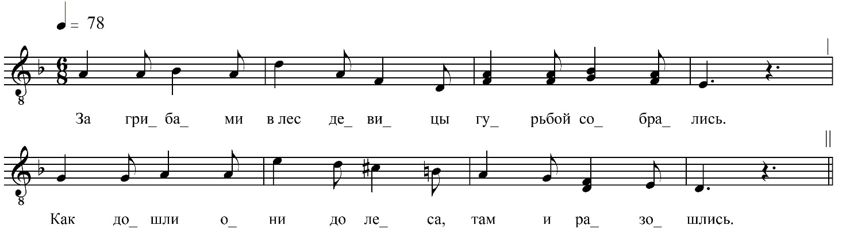

За грибами в лес девицы гурьбой собрались.  Как дошли они до леса, там и разошлись.  Ходят, бродят, собирают, ищут, мнут траву.  А по лесу раздаётся там и тут «ау».  На пригорке чащи леса, где ручей журчит,  Там одна из них девица, притаясь, сидит.  Она грибов не собирает и травы не рвёт.  Об одном она мечтает, скоро ль мил придёт.  Вдруг кусты зашевелились, бедная дрожит.  Перед ней красивый мальчик, наклонясь, стоит.  – Что ж ты ждёшь меня, родная, ждёшь и не дождёшь,  – Ах, ты лучше городскую, радость, полюби.  Городская развитая, с нею легче жить.  Меня, бедную крестьянку, позабыть любить.  – Нет, тебя я не забуду, радость ты моя.  И привлёк ея в объятья, крепко целовал. | Тут он клятвой роковою перстень снял с руки.  Пояс шёлковый и перстень, всё он ей отдал.  Вот уж времечко проходит, а ево всё нет.  Не на радость, не на горе письмецо пришло.  Незнакомою рукою писано оно,  И печальняя узнала: мил убит давно.  Трудно, трудно ей приходит, а труднее нет.  Как под ейныим сердечком горюшко росло.  Побоялась опозорить грозного отца.  И, накинувши шубёнку, снова в лес пошла.  На пригорке чащи леса бе́реза стоит,  А на этой на берёзы труп её висит.  Пояс шёлковый с кистями шею обтянул,  Подарённый другом перстень на руке блеснул.  Вот вам девушки наука, как в лесок ходить,  А вторая вам наука, как ребят [любить].

ФНОЦ СПбГИК, ВхI-а.11/9
Запись Гуляевой Л.П. и студентов 26(29?).06.1974.
д. Вольково Вындиноостровского с/п Волховского р-на Ленинградской обл.
Инф. Шапочкина Татьяна Ивановна (1911), Олина София Ивановна (1912), сестры.

